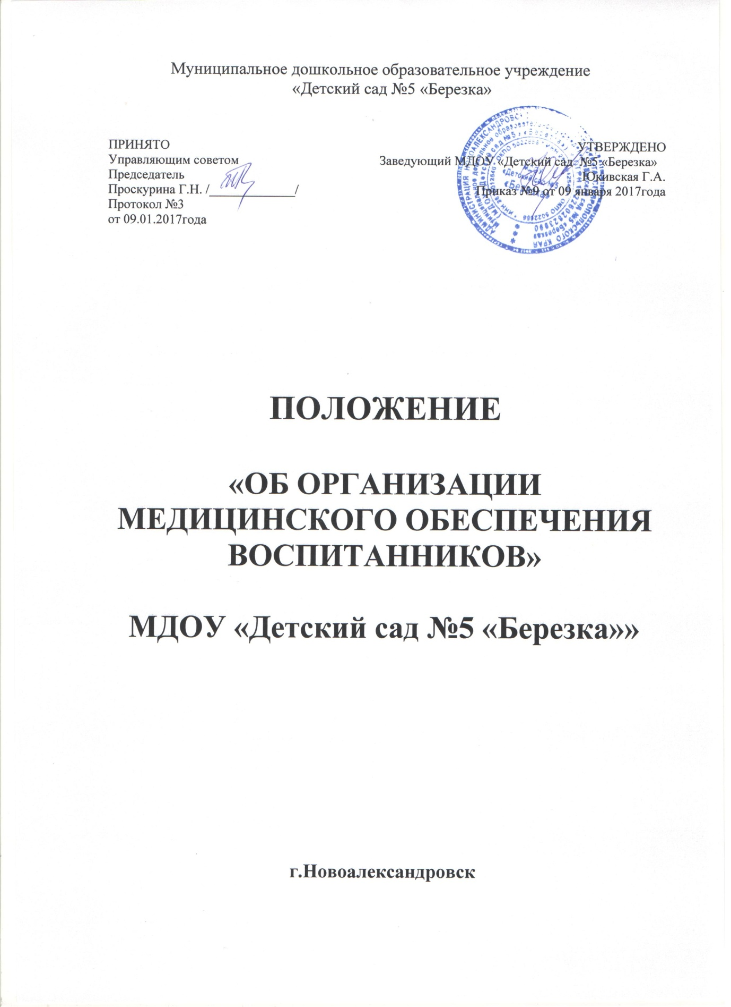

1. **Общие положения:**

**1.1** Настоящее Положение разработано в целях организации эффективного медицинского обеспечения воспитанников в Муниципальном дошкольном образовательном учреждении «Детский сад № 5 «Березка» (далее МДОУ) и упорядочения системы взаимодействия с муниципальными медицинскими учреждениями города .

Положение разработано на основании Закона Российской Федерации Об образовании № 273 ФЗ от 29 декабря 2012 г., Основ законодательства Российской Федерации об охране здоровья граждан от 22.07.1993 года (в редакции от 02.02.2006 года), приказа Министерства здравоохранения и Министерства образования Российской Федерации от 30.06.1992 года № 186/272 «О совершенствовании системы медицинского обеспечения детей в образовательных учреждениях» (в редакции от 02.02.2006 года), постановлений Главного государственного санитарного врача Российской Федерации овведении СанПиН2.4.1.3049-13 "Санитарно-эпидемиологические требования к устройству, содержанию и организации режима работы в дошкольных организациях", приказа Министерства здравоохранения и социального развития Российской Федерации от 14.04.2006 года № 289 «О мерах по дальнейшему совершенствованию стоматологической помощи детям в Российской Федерации»

**1.2** Медицинское обеспечение воспитанников в МДОУ осуществляется медицинскими работниками ГБУЗ Ставропольского края «Новоалександровская районная больница» в соответствии с настоящим Положением.

**1.3** Основной целью медицинского обеспечения детей в МДОУ является повышение уровня здоровья и снижение заболеваемости.

1. **Основные задачи медицинского обеспечения детей в МДОУ:**

**2.1.** Проведение углубленного медицинского осмотра воспитанников.

**2.2.** Осуществление систематического медицинского контроля за физическим развитием и уровнем заболеваемости воспитанников.

**2.3.** Проведение лечебно-профилактических и оздоровительных мероприятий, в том числе иммунопрофилактики и охраны репродуктивного здоровья воспитанников.

**2.4.** Проведение диспансеризации воспитанников, имеющих хронические заболевания.

**2.5.** Осуществление контроля за соблюдением гигиенических нормативов, санитарно-противоэпидемического режима в образовательном учреждении.

**2.6.** Оказание консультативной помощи работникам МДОУ и законным представителям воспитанников.

1. **Функции МДОУ в сфере медицинского обеспечения:**

МДОУ **:**

**3.1.** Создает условия, гарантирующие охрану и укрепление здоровья воспитанников.

**3.2.** Представляет для деятельности медицинских работников помещения, соответствующие установленным санитарным нормам и лицензионным требованиям к осуществлению медицинской деятельности.

**3.3.** Обеспечивает медицинские кабинеты необходимым оборудованием, инвентарем и канцелярскими принадлежностями, городской телефонной связью.

**3.4.** Обеспечивает проведение уборки медицинских кабинетов.

**3.5.** Организует работу по воспитанию и гигиеническому обучению воспитанников и их законных представителей и работников МДОУ.

**3.6.** Включают в состав комиссии по расследованию несчастных случаев на производстве медицинских работников МДОУ.

**3.7.** Незамедлительно информируют медицинских работников о возникновении травм и неотложных состояний у воспитанников и приглашают их для оказания первой медицинской помощи.

**3.8.** В случае отсутствия медицинских работников, а также до прихода медицинского работника, в экстренных ситуациях воспитатели оказывают первую медицинскую помощь самостоятельно.

**3.9.** Заведующая МДОУ обязана обеспечивать вызов бригады скорой медицинской помощи (в случаях, когда медицинский работник осуществляет оказание медицинской помощи), определить из числа работников МДОУ лицо, сопровождающее воспитанника в учреждение здравоохранения, поставить в известность законных представителей воспитанника или же пригласить их в качестве сопровождающих.

1. **Функции муниципальных учреждений здравоохранения в сфере медицинского**

**обеспечения воспитанников МДОУ:**

ГБУЗ Ставропольского края «Новоалександровская районная больница» в целях реализации настоящего Положения:

**4.1.** Планирует и организует проведение профилактических медицинских осмотров детей в МДОУ.

**4.2.** Проводит анализ состояния здоровья детей в МДОУ, оценку эффективности профилактических и оздоровительных мероприятий с разработкой медико-педагогических мероприятий по улучшению охраны здоровья.

**4.3.** Информирует о результатах медицинских осмотров заведующую МДОУ, законных представителей воспитанников, знакомит воспитателей с рекомендациями врачей-специалистов; направляет воспитанников на консультации к врачам-специалистам; дает рекомендации по трудовому обучению и профессиональной пригодности воспитанников.

**4.4.** Планирует, организует проведение, анализирует эффективность иммунопрофилактики воспитанников в МДОУ.

**4.5.** Осуществляет динамическое наблюдение за воспитанниками с хронической патологией, состоящих на диспансерном учете, контролирует выполнение рекомендаций специалистов и проведение лечебно-оздоровительных мероприятий.

**4.6.** Осуществляет контроль за санитарно-гигиеническими условиями МДОУ, выполнением санитарно-гигиенических правил организации питания в МДОУ (состоянии фактического питания, санитарно-гигиеническое состояние пищевого блока, составление меню, бракераж готовой продукции, выполнение натуральных норм питания).

**4.7.** Обеспечивает оказание медицинской помощи при возникновении неотложных состояний

* детей, информирует заведующую МДОУ обо всех случаях заболеваний детей, травм, несчастных случаев, инфекционных заболеваний, осуществляют вызов бригады скорой помощи, за исключением случаев, когда медицинский работник осуществляет оказание медицинской помощи больному (пострадавшему).

**4.8.** Организует консультации (инструктаж) с педагогическим работниками по оказанию первой медицинской помощи.

**4.9.** Организует и контролирует работу по гигиеническому обучению воспитанников, их законных представителей и работников МДОУ. Контролирует выполнение медицинских мероприятий, обеспечивающих адаптацию в МДОУ.

**4.10.** Создает условия для работы в МДОУ выездной стоматологической службы,входящей вструктуру муниципальной стоматологической поликлиники, медицинской аппаратурой, инструментарием, а также медикаментами и расходным материалом.

|  |  |  |  |  |
| --- | --- | --- | --- | --- |
|  | **5.Права МДОУ и медицинского учреждения:** | | |  |
| **5.1.** | МДОУ имеет право: | | |  |
|  |  |  |  | |
|  | Вносить предложения о совершенствовании организации медицинского обеспечения | | | |
|  | воспитанников; | | |  |
|  | Присутствовать на мероприятиях муниципального медицинского | | | учреждения, |
|  | посвященным вопросам охраны здоровья детей; | | |  |
| **5.2.** | Медицинское учреждение имеет право: своевременно получать | | | |
|  |  | |  | |
|  | информацию, необходимую для принятия мер по устранению недостатков и улучшению | | | |
|  | медицинского обеспечения воспитанников МДОУ. | | |  |



1. **Контроль:**

**6.1.** Контроль за полнотой и своевременностью медицинского обеспечения детей в МДОУ осуществляет УО АНГО.

1. **Ответственность:**

**7.1.** Ответственность за несвоевременное и некачественное выполнение функций, определяемых настоящим Положением, несут заведующая и руководитель ГБУЗ Ставропольского края «Новоалександровская районная больница»